定水镇2021年政府信息公开工作年度报告
本报告根据《中华人民共和国政府信息公开条例》(国务院令第711号修订)等工作要求编制而成，并向社会公开发布。本报告内容包括总体情况、主动公开政府信息情况、收到和处理政府信息公开申请情况、政府信息公开行政复议和行政诉讼情况、存在的主要问题及改进情况、其他需要报告的事项等六个方面。本报告所列数据统计期限自2021年1月1日起至2021年12月31日止。本报告可在“阳谷县人民政府”网站（http://www.yanggu.gov.cn/）的政府信息公开专栏中查看和下载。
如有对本报告有疑问，请与本单位负责政务公开工作的机构联系（机构名称：定水镇党政办；联系电话：0635- 6548007；联系地址：定水镇驻地定水镇人民政府204室；邮政编码：252300；电子邮箱：dszrmzf@136com）。
一、总体情况
根据全县政府信息公开工作统一部署和要求，定水镇把政府信息公开工作列入重要议事日程，对政务信息公开的范围、政务信息公开的内容、政务信息公开的形式、政务信息公开的制度等作了进一步的明确。按照组织健全、制度严密、标准统一、运作规范的要求，做好政务信息公开以及已公开内容存档备查工作。
1、主动公开。
2021年定水镇主动公开信息65条，包括机构职能类3条，文件类2条，政策解读1条，政府会议3条，财政信息4条，发展规划计划1条，统计信息1条，行政执法公示1条，“放管服”改革3条，重要部署执行落实类59条，疫情防控信息2条，乡村振兴类18条，社会公益事业领域类15条，公共监管服务信息1条，其他主动公开信息4条，信息公开基础建设7条，政务公开组织管理5条。
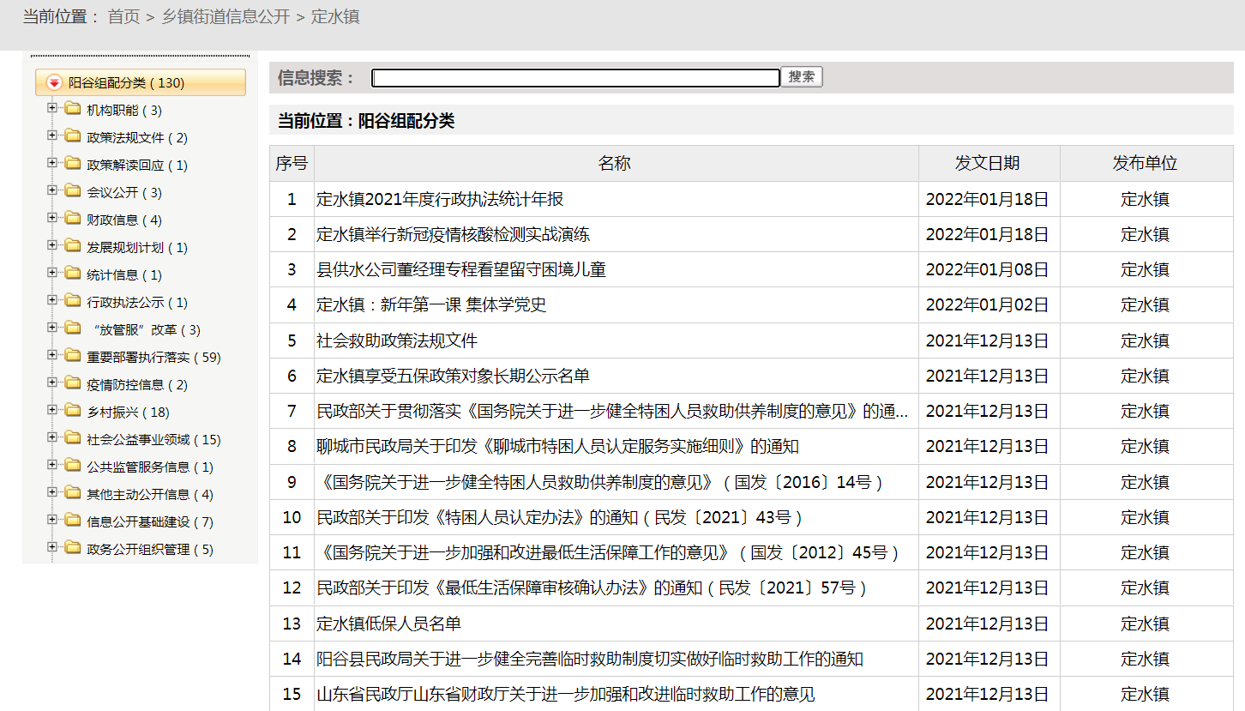
2、依申请公开。
2021年未收到政府信息公开申请。
3、政府信息管理。
认真落实信息公开属性源头认定、信息发布保密审查等工作机制，积极推动主动公开，及时准确回应社会关切，及时发布主动公开信息，畅通依申请公开渠道，有效保障政府信息公开的安全性和时效性。依托政府门户网站政务公开专栏集中发布各类政府信息，本单位政府信息公开指南、年度报告等均可通过政府网站查阅。
4、政府信息公开平台建设。
突出抓好政务网站建设和管理，完善信息公开专栏，全力打造及时、全面、准确发布权威信息的主渠道。成立定水镇政务公开领导小组，以镇长主任为组长，分管领导为副组长，各科室主要负责人为成员的政务公开领导小组，党政办公室承担领导小组日常工作。
5、监督保障。
严格按照《中华人民共和国保守国家秘密法》、《山东省政府信息公开保密审查办法（试行）》的有关规定，遵循“谁公开谁审查、谁审查谁负责”、“先自查、后审查、再公开”和“一事一审”的原则，规范程序，确保做好保密审查工作。健全保密审查机制，强化保密监督检查。2021年，定水镇信息公开工作没有发生泄密事件。

二、主动公开政府信息情况

第二十条第（一）项
信息内容 | 本年制发件数 | 本年废止件数 | 现行有效件数
规章 | 0 | 0 | 0
行政规范性文件 | 0 | 0 | 0
第二十条第（五）项
信息内容 | 本年处理决定数量
行政许可 | 0
第二十条第（六）项
信息内容 | 本年处理决定数量
行政处罚 | 0
行政强制 | 0
第二十条第（八）项
信息内容 | 本年收费金额（单位：万元）
行政事业性收费 | 0

三、收到和处理政府信息公开申请情况

（本列数据的勾稽关系为：第一项加第二项之和，等于第三项加第四项之和） |  |  | 申请人情况
 |  |  | 自然人 | 法人或其他组织 |  |  |  |  |  | 总计
 |  |  | 自然人 | 商业  企业 | 科研  机构 | 社会公益组织 | 法律服务机构 | 其他 |  | 总计
一、本年新收政府信息公开申请数量 |  |  | 0 | 0 | 0 | 0 | 0 | 0 | 0
二、上年结转政府信息公开申请数量 |  |  |  | 0 | 0 | 0 | 0 | 0 | 0
三、本年度办理结果 | （一）予以公开 |  | 0 | 0 | 0 | 0 | 0 | 0
三、本年度办理结果 | （二）部分公开（区分处理的，只计这一情形，不计其他情形） |  | 0 | 0 | 0 | 0 | 0 | 0 | 0
三、本年度办理结果 | （三）不予公开 | 1.属于国家秘密 | 0 | 0 | 0 | 0 | 0 | 0 | 0
三、本年度办理结果 | （三）不予公开 | 2.其他法律行政法规禁止公开 | 0 | 0 | 0 | 0 | 0 | 0 | 0
三、本年度办理结果 | （三）不予公开 | 3.危及“三安全一稳定” | 0 | 0 | 0 | 0 | 0 | 0 | 0
三、本年度办理结果 | （三）不予公开 | 4.保护第三方合法权益 | 0 | 0 | 0 | 0 | 0 | 0 | 0
三、本年度办理结果 | （三）不予公开 | 5.属于三类内部事务信息 | 0 | 0 | 0 | 0 | 0 | 0 | 0
三、本年度办理结果 | （三）不予公开 | 6.属于四类过程性信息 | 0 | 0 | 0 | 0 | 0 | 0 | 0
三、本年度办理结果 | （三）不予公开 | 7.属于行政执法案卷 | 0 | 0 | 0 | 0 | 0 | 0 | 0
三、本年度办理结果 | （三）不予公开 | 8.属于行政查询事项 | 0 | 0 | 0 | 0 | 0 | 0 | 0
三、本年度办理结果 | （四）无法提供 | 1.本机关不掌握相关政府信息 | 0 | 0 | 0 | 0 | 0 | 0 | 0
三、本年度办理结果 | （四）无法提供 | 2.没有现成信息需要另行制作 | 0 | 0 | 0 | 0 | 0 | 0 | 0
三、本年度办理结果 | （四）无法提供 | 3.补正后申请内容仍不明确 | 0 | 0 | 0 | 0 | 0 | 0 | 0
三、本年度办理结果 | （五）不予处理 | 1.信访举报投诉类申请 | 0 | 0 | 0 | 0 | 0 | 0 | 0
三、本年度办理结果 | （五）不予处理 | 2.重复申请 | 0 | 0 | 0 | 0 | 0 | 0 | 0
三、本年度办理结果 | （五）不予处理 | 3.要求提供公开出版物 | 0 | 0 | 0 | 0 | 0 | 0 | 0
三、本年度办理结果 | （五）不予处理 | 4.无正当理由大量反复申请 | 0 | 0 | 0 | 0 | 0 | 0 | 0
三、本年度办理结果 | （五）不予处理 | 5.要求行政机关确认或重新出具已获取信息 | 0 | 0 | 0 | 0 | 0 | 0 | 0
三、本年度办理结果 | （六）其他处理 | 1.申请人无正当理由逾期不补正、行政机关不再处理其政府信息公开申请 | 0 | 0 | 0 | 0 | 0 | 0 | 0
三、本年度办理结果 | （六）其他处理 | 2.申请人逾期未按收费通知要求缴纳费用、行政机关不再处理其政府信息公开申请 | 0 | 0 | 0 | 0 | 0 | 0 | 0
三、本年度办理结果 | （六）其他处理 | 3.其他 | 0 | 0 | 0 | 0 | 0 | 0 | 0
三、本年度办理结果 | （七）总计 |  | 0 | 0 | 0 | 0 | 0 | 0 | 0
四、结转下年度继续办理 |  |  | 0 | 0 | 0 | 0 | 0 | 0 | 0

四、政府信息公开行政复议、行政诉讼情况

行政复议 |  |  |  |  | 行政诉讼
结果维持 | 结果  纠正 | 其他  结果 | 尚未  审结 | 总计 | 未经复议直接起诉 |  |  |  |  |  | 复议后起诉
 |  |  |  |  | 结果  维持 | 结果  纠正 | 其他  结果 | 尚未  审结 | 总计 | 结果  维持 | 结果  纠正 | 其他  结果 | 尚未  审结 | 总计
0 | 0 | 0 | 0 | 0 | 0 | 0 | 0 | 0 | 0 | 0 | 0 | 0 | 0 | 0

五、存在的主要问题及改进情况
（一）存在的主要问题。
定水镇政府信息公开工作还存在许多不足，主要是：公开的信息内容不够完整，公开时限不够及时，公开形式还需要进一步丰富，公开工作人员的业务素质和能力有待进一步提高等。
（二）改进情况。
进一步学习《中华人民共和国政府信息公开条例》等文件精神，提高对信息公开工作的认识，推进科学行政、依法行政、民主行政的高度，进一步提高做好政府信息公开工作的自觉性。加强对政府信息公开工作人员的业务培训，提高工作人员的服务水平，加强信息资源的整合，充分发挥教育网站的功能，为广大公众提供更便捷、更系统、更有效的政府信息公开查询服务，促进公文类信息公开与办事项目公开的有机结合，以政府信息公开带动办事公开，以办事公开带动便民服务。
六、其他需要报告的事项
1、收取信息处理费情况。
2021年未收到依申请公开，没有收取信息处理费。
2、建议提案办理总体情况。
2021年未收到县人大代表建议和政协会议提案，无信息需要公开。

​

